Конспект урока для 3 класса по теме «Доли и их значение в музыке»

Костылева Галина Викторовна учитель начальных классов и Мордасова Юлия Анатольевна учитель музыки
МАОУ СОШ № 25 г. Тюмень
Цель: научить находить общие элементы и установить связь между музыкой и математикой.
Задачи:
- Организовать учебную деятельность детей по освоению понятия «доля», в процессе практической работы, познакомить с тем, как образуются и называются доли, определить взаимосвязь музыки и математики.
- Организовать деятельность детей по развитию вычислительных навыков, математической речи, мышления, пространственного представления.
- Воспитывать чувство товарищества, взаимопомощи.
- Тип урока: освоение нового содержания
- Технология проблемного диалога
- Планируемые результаты:
- Личностные: интерес к музыке и математике.
- Предметные:- знание понятий «доли» и « длительности», умение записывать и читать доли и длительности, умение находить ноты разной длительности, умение сравнивать доли и длительности,
- Метапредметные:
- умение извлекать информацию, представленную в разных формах схема, , текст, рисунок, торт, макет торта.. для решения учебной задачи.
- умение осознано выбирать наиболее эффективные способы для решения учебной задачи, анализировать, обобщать, , делать самостоятельные выводы.
- умение планировать работу в группе, представлять результаты своей работы и работы группы
- Оборудование: мультимедийный компьютер, проектор, экран, раздаточный материал (торт для каждой команды, карточки для самостоятельной работы в группах, карточки с нотами разной длительности, карточки с долями, мультфильм « Апельсин», анкета для рефлексии )
- Формы работы:
фронтальная Ф
в группе - Г
в паре - П
индивидуальная – И

Требования к учителю:
а) личностные: доброжелателен, открыт к сотрудничеству с обучаемыми;
б) предметные: владеет материалом и терминологией, умеет пользоваться средствами ИКТ;
в) метапредметные: умеет осуществлять контроль и коррекцию своей деятельности и деятельности обучающихся в процессе достижения результата, адекватно оценивать результаты деятельности обучающихся.

Требования к обучаемому:
а) личностные: заинтересованы в получении новых знаний, открыты к сотрудничеству с учителем и сверстниками;
б) предметные: способность к решению учебно-познавательных и учебно-практических задач;
в) метапредметные: способность к самоорганизации, умение контролировать и корректировать свою деятельность в процессе достижения результата, способность к самооценке.

Риски:
- различная мотивация к обучению;
- неумение работать в группе.

Этап  урока  Мотивационный (целеполагание)  Усвоение способов деятельности  (учебно-познавательная деятельность)  Усвоение способов деятельности  (интеллектуально-преобразовательная деятельность)  Диагностика качества освоения темы  Рефлексивная деятельность | Деятельность учителя  - Сегодня наш урок не похож на другие, он необычный. Мы соединим уроки музыки и математики.  - Как думаете, ребята, есть что-то общее между предметами музыки и математики?  Хотите узнать, что у них может быть что-то общее? (Да)  Сегодня, на нашем уроке, мы постараемся установить связь между математикой и музыкой.  Откройте тетради по математике запишите дату, классная работа. Пропишите числа.  Сейчас мы посмотрим мультфильм и вы попробуете сами определить тему и цель нашего урока.  А как называется мультфильм, вы узнаете, если правильно решите примеры и разгадаете, какое слово зашифровано. Записывайте только ответы в столбик, отгадайте название мультфильма.  8х4 = 24 А  75-24 = 51 П  3х9 = 27 Е  81:9 = 9 Л  36+56= 92 Ь  64:8 = 8 С  0х4 = 0 И  1х12 = 12 Н  -Молодцы! Мульфильм называется «АПЕЛЬСИН»  -Почему рассердился волк?  -В чем его ошибка?  -Что получил каждый из животных мультфильма?  -Так какая тема нашего урока?  - Что бы вы хотели узнать сегодня на уроке по этой теме?  - Что такое доли?  - Как образуются доли?  - Как записываются доли?  - Как сравнить доли?  - Где в жизни встретится с долями?  «Сегодня на уроке мы будем учиться делить целое на равные части. Узнаем, что такое доли, научимся их записывать и сравнивать, узнаем  - Какое значение имеют доли в музыке?  Что такое доля? - А как это разделить на доли?  «Задачу нам надо трудную решить  Как этот торт на доли поделить».  - Ребята. Этот торт целый?  и в математике записывается 1  -Сейчас я буду торт делить на доли, разрежу его на две части.  Я взрослая, отрежу себе побольше, а вы маленькие, вам можно поменьше.  -Правильно я поступила?  -Получились доли?  -Почему?  -А как правильно разрезать?  -Какой вывод можно сделать? Доля-это равная часть.  -Каждой группе я даю торт, вам его нужно правильно разделить на доли.  Задание 1 группе  Разделить торт на 2 равные части и изобразить на рисунке, закрасьте 1 долю. Вывешивается на доске.  Расскажите, как вы разрезали? (Пополам.)  Как сказать по-другому? (На равные части.)  - Сколько долей у вас получилось?  - Сколько долей вы закрасили?  В математике говорят, что половина торта – это одна вторая доля торта.  А записывается так ½ ( На доску)  - Кто может расшифровать запись, что обозначает здесь каждое число?  Число под чертой говорит, на сколько частей разделили торт, а над чертой – сколько таких частей взяли.  Задание 2 группе  Разделите торт на четыре равные части и закрасьте одну долю .  Какую долю торта вы закрасили ? (Четвёртую.)  Говорят так: одна четвёртая доля, а записывается так 1/4  3 группа делит торт на 8 долей  Разделить торт на 8 частей и закрасить одну долю.  - Расскажите, как вы делили.  - Какую долю вы закрасили?  - Какую долю торта вы закрасили? 1/8  Сравните ½ и ¼, ¼ и 1/8  - Как вы сравнивали?  Вывод: Как в математике называются равные части?  - Где в жизни вы можете встретиться с долями?  Блок Музыки  Ребята как вы думаете в музыке могут встретиться доли?  Мы с вами знаем что музыка состоит из звуков, а музыкальные звуки записываются с помощью нот. Ноты отличаются по длительности их звучания. Самая «длинная» нота - целая. Ее обозначают знаком _{о}. С точки зрения математики целую ноту можно принять за единицу. Давайте послушаем, как долго звучит эта нота.  (Ассистент учителя демонстрирует длительность звучания целой ноты со счетом вслух: «1-и-2-и-3-и-4-и».)  Запишем: 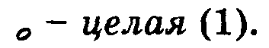Нота вдвое короче называется половинной и обозначается  Послушаем длительность звучания половинной ноты…  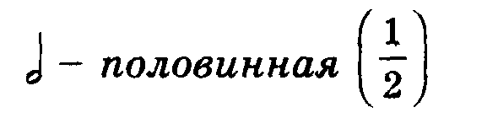  Запишем:  Послушаем ноту, которая еще в два раза короче ... Это четвертная. Запишем:  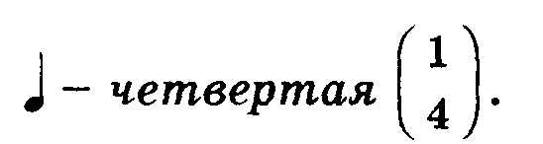  Восьмая нота имеет еще меньшую длительность. Слушаем...  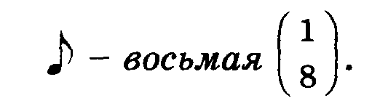  (На доске появляется опорная схема.)  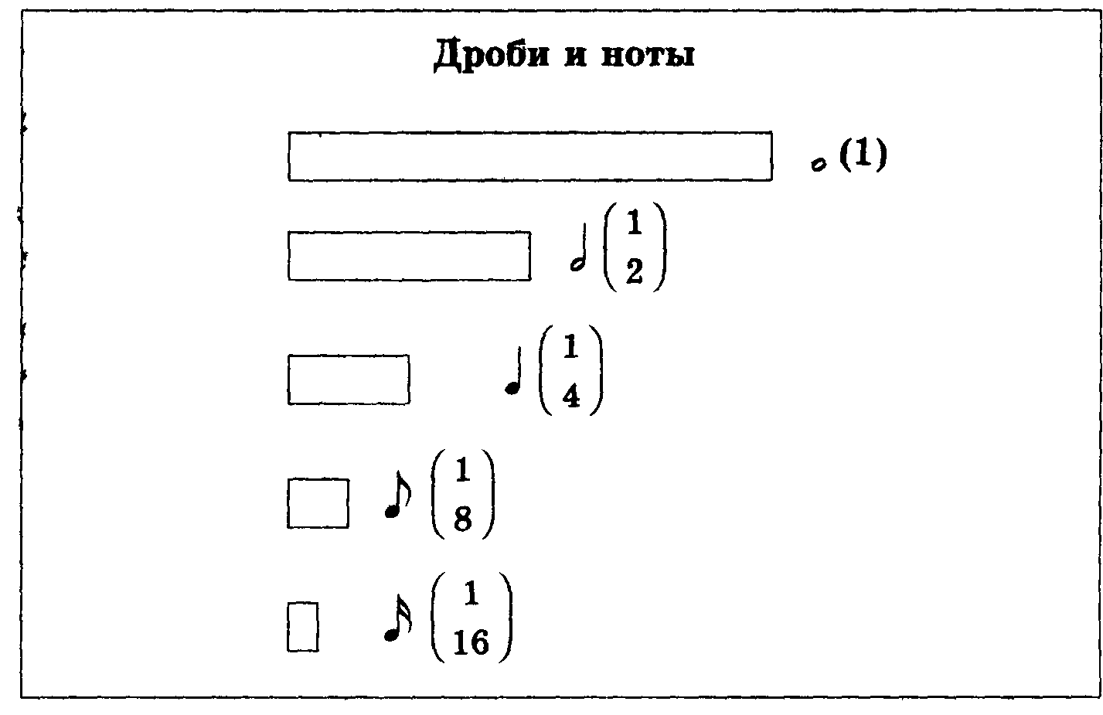  Вопрос: Какая же нота имеет наименьшую длительность? наибольшую?  Ребята вот еще одно задание. Сможете ли вы угадать по слуху длительность нот, то есть вы должны сравнить длительность нот и угадать, какая по длительности нота прозвучала? Попробуем? (Да)  “целая  “восьмая”  “половинная”  “четвертная”  - Какая нота звучала дольше всех? (“Целая”)  А самая короткая? (“Восьмая”)  Давайте попробуем определить какими по длительности нотами записаны музыкальные произведения. Слушаем и хлопаем ритм мелодии.  Прослушивание разнохарактерных музыкальных произведений. ( игра на домре)  Игра « Собери правильно»  1 задание:  1 группа собирает восьмые  2 группа – четверти  3 группа – половинные  2 задание:  Каждая команда должна из своих нот собрать целую ноту(задание выполняется на доске)  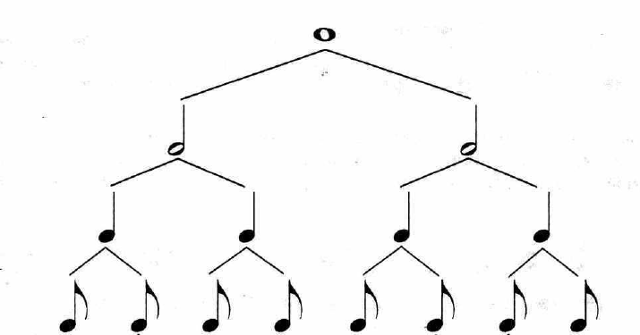  Физминутка  А сейчас мы с вами немного отдохнём и определим еще одну музыкально-математическую связь. Математика - мудрая царица всех наук. Она сопровождает человека всю жизнь. И даже песни сочинялись о математике, одну из которых мы исполним.  Песня «Раз,два ,три…» и при этом каждая команда прохлопает своими нотами часть песни.(Звучит фонограмма песни «Раз, два ,три…»)  Сравнение долей  А теперь переведём длительности нот на язык математики и сравним их  Командам раздаются карточки  Запишите длительности с помощью долей и сравните их  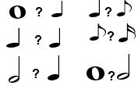  Взаимопроверка. Поменяйтесь листочками, каждая группа проверяет работу другой группы фломастером определенного цвета  1группа - Красный  2 группа - Зелёный  3 группа - Синий  Самопроверка – учитель даёт карточку с правильным ответом.  - Выполнение теста с заданиями по музыке и математике.  1. Сколько восьмых нот(длительностей) помещается в половинной ноте? (4 восьмых ноты)  А. 3 Б. 8 В. 4  2. На каком рисунке показана пятая часть отрезка ?  А. ___________________  Б. ___________________  В. ___________________  3. Четвёртая часть суток это ..?  А. 6 ч. Б. 3 ч. В. 12 ч.  4. Сколько шестнадцатых нот (длительностей) умещается в четвёртой ноте? (4 шестнадцатых)  А. 2 Б. 8 В.4  5. Десятая часть метра называется словом  А. сантиметр Б. дециметр В. километр  – Наш урок подходит к концу. Что необычного было в уроке?  -Чем были полезны знания, приобретенные нами на математике?  – Помогала ли нам музыка на уроке?  - Какое значение имеют доли в музыке?  Какое у вас настроение было на уроке?(Оказывается доли могут совпадать с длительностью нот.  Дополните предложение…  - За хорошую работу на уроке мы дарим вам пирог, который вы уже умеете делить/  Сможете ли вы его разделить на равные доли?  Каждый этап урока дети оценивают себя на « Горе успеха» | Деятельность учащихся  Форма работы Ф  Отгадывание название мультфильма, решив математические выражения.  Просмотр отрывка мультфильма « Апельсин», для определения темы.  Форма работы Ф:  Отгадывают зашифрованное слово, отвечают на поставленные вопросы, участвуют в проблемном диалоге.  Форма работы Ф:  Задают вопросы, определяют тему урока  Форма работы Ф:  Отвечают на вопросы, решая проблемную ситуацию, обобщают, делают выводы.  Форма работы Г:  Дифференцированная работа в группах (одна группа делит торт на 2 доли, а другая - на 4,8 долей)  Учащиеся закрашивают долю на макете торта, представляют результат своей работы.  Форма работы И:  Представитель из каждой группы выступает, вывешивает свою работу и учитель записывает долю на доску  Форма работы Ф:  учащиеся сравнивают доли, представляют результат, отвечают на вопросы учителя.  Форма работы Ф  Умение на слух определять длительность нот  Форма работы Г:  Дети самостоятельно в группах собирают ноты разной длительности  Затем взаимопроверка  .  Форма работы Г  Каждая команда переводит  длительности нот на язык математики. Сравнивает доли и длительности. | Развитие УУД  Личн. УУД:  формирование интереса к теме урока и потребности в новых знаниях.  Познават. УУД:  -умение извлекать необходимую информацию из просмотренного мультфильма  Познават. УУД:  Умение выдвигать и обосновывать гипотезу.  Регулят. УУД:  умение ставить учебные задачи.  Коммуникат. УУД:  умение извлекать информацию, вступать в диалог с учителем, излагать своё мнение, аргументируя его.  Личн. УУД:  Умение уважительно относиться к другому мнению  Познават. УУД:  Умение выбирать правильный способ решения  учебной задачи  Коммуникат. УУД:  Умение сотрудничать со сверстниками: для правильного решения выражений, представлять свою работу  Регулят. УУД:  Умение планировать совместно со сверстниками свои действия в соответствии с поставленной задачей  Познават. УУД:  -умение извлекать необходимую информацию из таблицы доли и длительности.  Коммуникат. УУД:  Умение слушать, принимать чужую точку зрения, представить результат своей работы.  Познават. УУД:  -умение извлекать необходимую информацию из задачи для, находения правильного способа решения  Коммуникат. УУД:  умение соотрудничать со сверстниками, представлять результаты группы.  Регулят. УУД:  умение планировать свою работу и оценивать результат своей учебной деятельности.  Познават. УУД:  -умение извлекать необходимую информацию из услышанного сообщения  .  Регулят. УУД:  умение оценивать результат своей учебной деятельности  Познават. УУД:  -Умение извлекать необходимую информацию для решения ученой задачи  Познават. УУД:  -умение извлекать необходимую информацию из схемы длительности и доли.  Коммуникат. УУД  -Умение сотрудничать со своими сверстниками,  умение представлять результаты работы группы.  Регулят. УУД:  умение планировать свою работу и оценивать результат своей учебной деятельности  Коммуникат. УУД  Умение слушать сообщение сверстников, умение представлять результаты своей работы  Коммуникат. УУД  Умение сотрудничать,,умение оценивать работу.  Познават. УУД:  -умение извлекать необходимую информацию для решение задачи,  -умение анализировать, обобщать  Регулят. УУД:  умение планировать свою работу и оценивать результат своей учебной деятельности | Продукт  .  Решены математические выражение, расшифровано слово «апельсин»  Сформулирована тема урока, поставлены задачи на урок.  Деление торта на доли  Показ раскрашенной доли на макете торта и запись её на доске.  Сравнение долей  ½ и ¼, ¼ и 1/8  Запись длительностей звучаний нот.  Опорная схема дроби и доли  Каждая команда составляет из своих нот целую ноту, получается схема.  Карточка с заданием на сравнение долей  Выполнение теста. | Время  8  10  15  10  6  6
  1.На уроке я работал  2.Своей работой на уроке я  3.Урок для меня показался  4.За урок я  5.Мое настроение  6.Материал урока мне был | активно / пассивно  доволен / не доволен  коротким / длинным  не устал / устал  стало лучше / стало хуже  понятен / не понятен  полезен / бесполезен  интересен / скучен  легким / трудным

